INVOICE
Badung, {issue_date}

Kepada Yth.
{client_attn}
{client_name}

Perihal : Tagihan Invoice {invoice_label} Drawing MEP {project_name}

Dengan hormat,
Bersama ini kami mengajukan Invoice pada progres pekerjaan jasa Design MEP {project_name}

INVOICE
Banyaknya | Invoice | Nilai kontrak | Jmlh Tagihan | Sisa
{invoice_percent}% | Invoice {invoice_label} | Rp.{contract_value} | Rp.{billed_amount} | Rp.{remaining_amount}
 |  | Total Tagihan | Rp.{total_billed}
Terbilang : ({terbilang})

Pembayaran dapat dilakukan melalui transfer Bank :
Nama : I Putu Dhian Pradewa
No. Rek : 7725068191
Bank : BCA RENON

Demikianlah pengajuan tagihan ini kami sampaikan, atas perhatian dan kerjasama yang baik kami ucapkan terima kasih.


Hormat Saya,
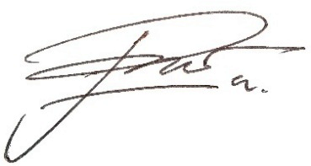

I Putu Dhian Pradewa,ST Ph. 08125204175

